芯向未来，等你来艾
——珠海艾派克2014届校园招聘简章
走进艾派克
珠海艾派克微电子有限公司是一家集打印机耗材设计、研发、生产、销售与服务为一体的国际性专业供应商，产品线涵盖芯片、墨水、OPC、刮刀、齿轮、碳粉等多种耗材配件。艾派克是行业内首屈一指的核心技术掌控者和应用技术先行者，始终坚持以专利开发为中心点，技术拓展、深化服务为基本点，专注于研发自主知识产权的产品，多次获得国内科技创新大奖，是国家认可的"高新技术企业"。
目前我司总部设在珠海，开设上海、台湾两大研发基地，对内旗下囊括耗材领域三大产业线：芯片、磁棍、墨水三间工厂，对外设有欧洲、美国销售分公司，2013年已成功成为一家专业从事打印机兼容耗材技术研发、生产和销售的一站式服务商。面对这些骄人的成绩，艾派克人没有任何懈怠，时刻秉承着创新的理念鞭笞者自己不断前进！
艾派克优势
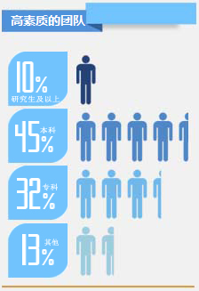
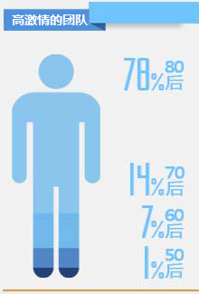
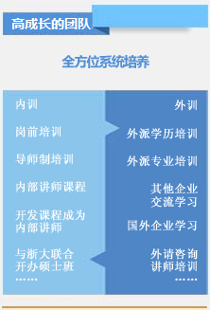
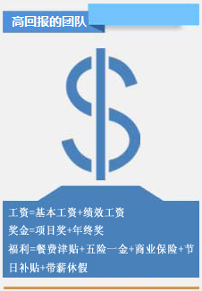
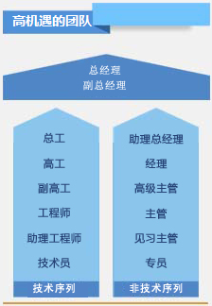

招聘流程
1、简历投递
网上简历投递→宣讲会/双选会→笔试→初试→复试→录用（如现场投递简历：请携带自备的个人简历、成绩单以及能够证明自己能力的材料）。
有求职意向者请以“毕业院校-专业-姓名-培养方向”为主题，将自备的个人简历、成绩单以及能够证明自己能力的材料发至邮箱apex_hr@apexmic.com
2、宣讲会/双选会
城市 | 学校 | 时间 | 形式 | 地点
合肥 | 合肥工业大学 | 9月25日上午9:00-15:00 | 双选会 | 就业中心
广州 | 华南理工大学 | 10月16日下午14:00-18:00 | 宣讲会 | 北校区多媒体课室33号楼101
长沙 | 中南大学 | 10月19日上午9:00-15:00 | 双选会 | 校本部立功厅
武汉 | 武汉理工大学 | 10月19日上午9:00-15:00 | 双选会 | 马房山校区西院体育馆
武汉 | 湖北工业大学 | 10月20日上午9:00-12:00 | 双选会 | 大学生活动中心
武汉 | 武汉工程大学 | 10月20日下午14:00-18:00 | 双选会 | 雄楚大街校区体育馆
武汉 | 华中科技大学 | 10月22日上午9:00-15:00 | 双选会 | 大学生活动中心三楼展厅
武汉 | 武汉理工大学 | 10月23日晚上19:30-21:30 | 宣讲会 | 机电大楼6楼报告厅
成都 | 四川大学 | 10月25日上午9:00-15:00 | 双选会 | 望江校区学生活动中心三楼
成都 | 电子科技大学 | 10月25日下午14:30-16:00 | 宣讲会 | 沙河校区第二教学楼201
西安 | 西安电子科技大学 | 10月26日上午9:00-12:00 | 双选会 | 长安校区就业指导中心2楼
西安 | 西安电子科技大学 | 10月26日下午14:00-16:00 | 宣讲会 | 长安校区就业中心116
西安 | 西安电子科技大学 | 10月28日晚上19:00-21:00 | 微电子专场 | 北校区西大楼105
西安 | 西安交通大学 | 10月28日9:00-15:00 | 双选会 | 青年之家
联系我们
1、登入艾派克官方网站——http://www.apexmic.com/
2、联系邮箱——apex_hr@apexmic.com（招聘专用邮箱）
3、联系电话——0756-3333768-231 13411457280（李小姐）
4、联系地址——广东省珠海市明珠北路63号04栋7楼人力资源部收（邮编：519075）
5、可通过新浪微博（@Apex人力资源）以及腾讯微信（apex_hr）时刻关注校园招聘的信息更新。
招聘职位

序号 | 招聘类别 | 学历 | 英语水平 | 意向专业 | 任职条件 | 培养方向
 |  |  |  |  |  | 1 | 2 | 3
1 | 机械类 | 本科 | CET-4以上 | 机械设计制造及其自动化  过程装备与控制工程  机械电子工程 | 1、有较强的团队意识及沟通能力；  2、有较强的英语听说读写能力；  3、熟练使用CAD/Pro-E等画图软件者优先考虑。 | 设备管理 | 开发及测试 | 技术支持
2 | 电子类 | 本科 | CET-4以上 | 电气工程及自动化  电子信息技术  自动化 | 1、对数字、模拟电路有实际设计经验；  2、掌握基本的英语听说读写技能；  3、逻辑思路清晰，有较强的分析处理及语言表达能力；  3、参加过电子设计大赛并获奖的优先考虑。 | 软硬件开发及测试 | 仪器设计与编程 | 技术支持
3 | 电子类 | 硕士 | CET-4以上 | 微电子  电子科学与技术 | 1、有相关模拟电路设计经验，如:ADC、Regulator、DCDC、ACDC、OSC、Bandgap、charge pump、OP-AMP；  3、有流片经验者优先。 | 模拟集成电路设计
4 | 化工类 | 本科 | CET-4以上 | 化学工艺  高分子材料  应用化学 | 1、熟练有机化学合成实验；  2、了解有机颜料分散及颜料性能，或对丙烯酸乳液有所初步了解。 | 颗粒成型开发 | 乳液开发

